Наочний посібник щодо дієвих механізмів знищення виявлених осередків сарани та профілактичних заходів щодо її подальшого розповсюдження
Сарана перелітна (Locusta migratoria) - це один із найнебезпечніших видів шкідників сільського господарства.
- Довжина тіла: 30–50 мм.
- Забарвлення: від буро-жовтого до зеленувато-сірого, залежно від віку та середовища.
- Має довгі задні ноги, пристосовані до стрибків, і добре розвинені крила, що дозволяють їй перелітати на великі відстані (до сотень км).
- Здатна переходити від одиночної форми до стадної (в умовах перенаселення), формуючи велетенські зграї мільйонів особин.
🔹 Життєвий цикл:
- Яйце - відкладається в ґрунт (на глибину до 10 см) у вигляді яйцекладки (20–80 яєць в одній капсулі).
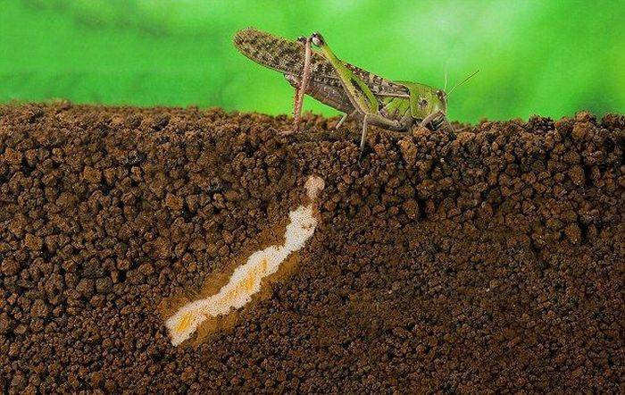
- Личинка (нелітаюча) - з’являється через 2–4 тижні; проходить 5 вікових стадій (ліньок), активно живиться.
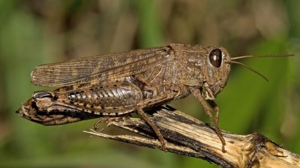

- Імаго (доросла форма) - з'являється за 30–50 днів (залежно від температури), здатна літати і розмножуватись.
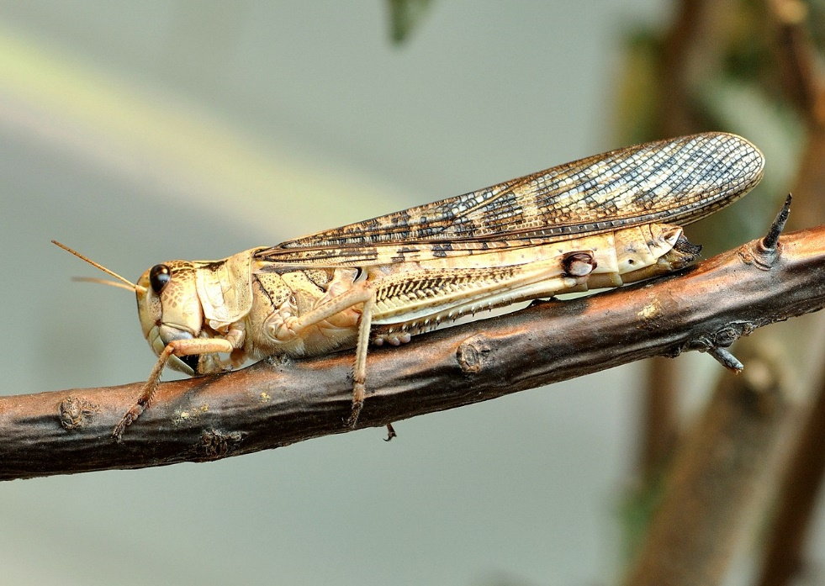
Чим живиться:
Травоїдна комаха. Живиться переважно злаковими культурами, бобовими, кукурудзою, соняшником, овочами та дикорослою трав’янистою рослинністю.
Шкода довкіллю:
- Формує великі зграї, які можуть знищувати зелену масу на сотнях гектарів.
- Виснажує пасовища та природні екосистеми.
- Порушує харчові ланцюги та біорізноманіття внаслідок знищення рослинності.
Методи боротьби:
- Агротехнічні: глибока оранка, знищення бур’янів, дискування й культивація стерні, знищення молодої порослі після збирання врожаю.
- Біологічні: використання природних ворогів (птахів, паразитичних грибів), біопрепаратів (наприклад, на основі Metarhizium anisopliae) - Метаризин, Метавайт, Метавайт-Плюс.
- Хімічні: застосування інсектицидів у вогнищах масового розмноження.
- Моніторинг: регулярне обстеження територій для виявлення личинок і стадії розвитку.
Перевага надається біологічним і агротехнічним методам як менш шкідливим для довкілля.

